《数字图像处理》实验报告

姓名： 汪雨卿 学号：19120191

实验六

- 任务1
请编写代码，实现一个拉普拉斯算子，对图像blurry_moon.tif进行锐化，并和函数库自带的拉普拉斯算子滤波函数进行结果比较。
  - 核心代码：
方法一：实现自己的拉普拉斯算子。实现对blurry_moon.tif进行转换输出my_sharp.png
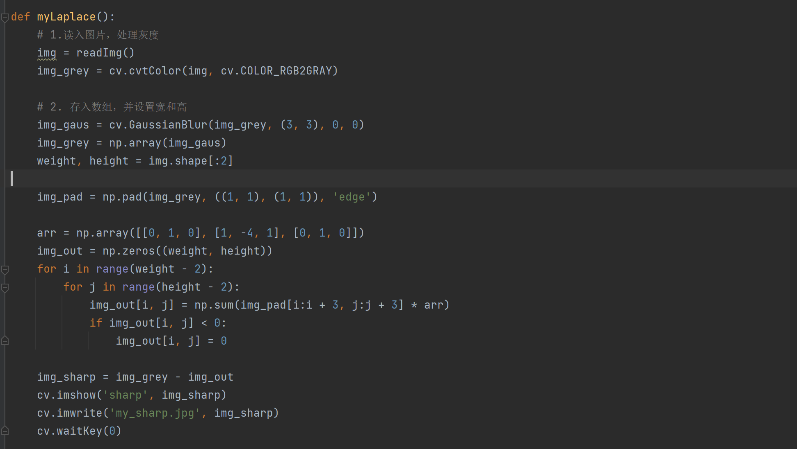
方法二：调库实现拉普拉斯算子。实现对blurry_moon.tif进行转换输出lab_sharp.jpg
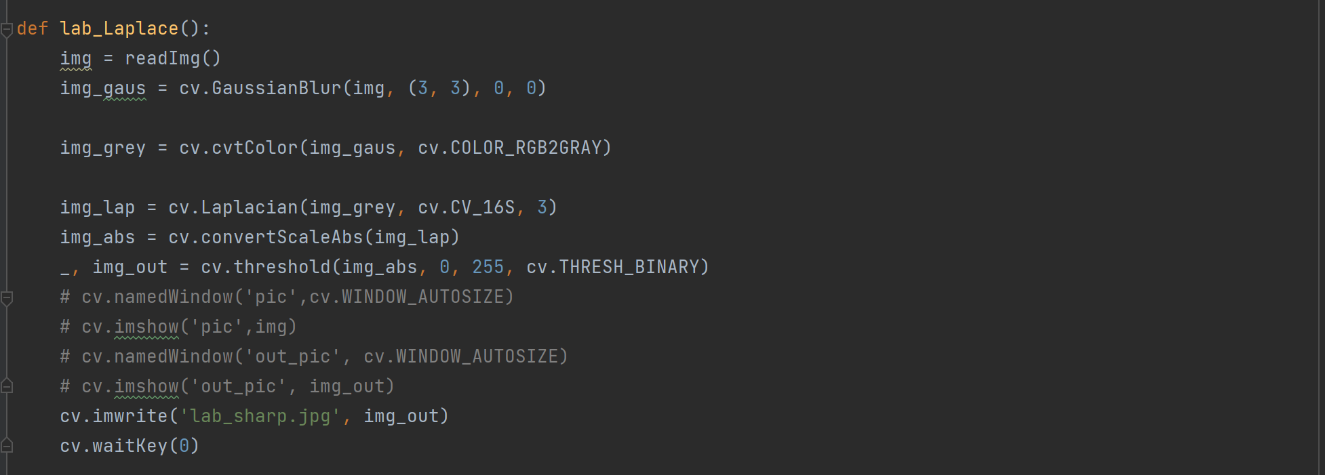
  - 实验结果截图
原图： 自己实现的锐化： 调库做的gamma变换
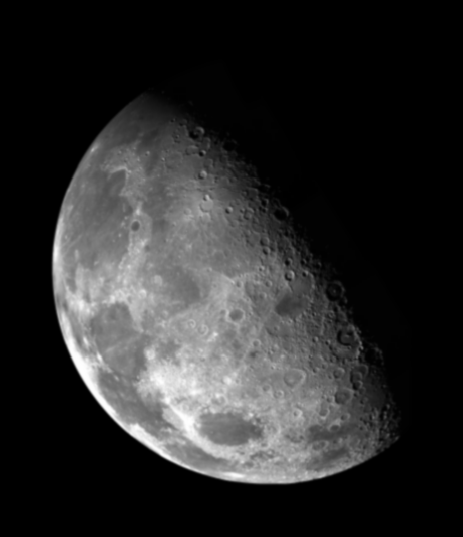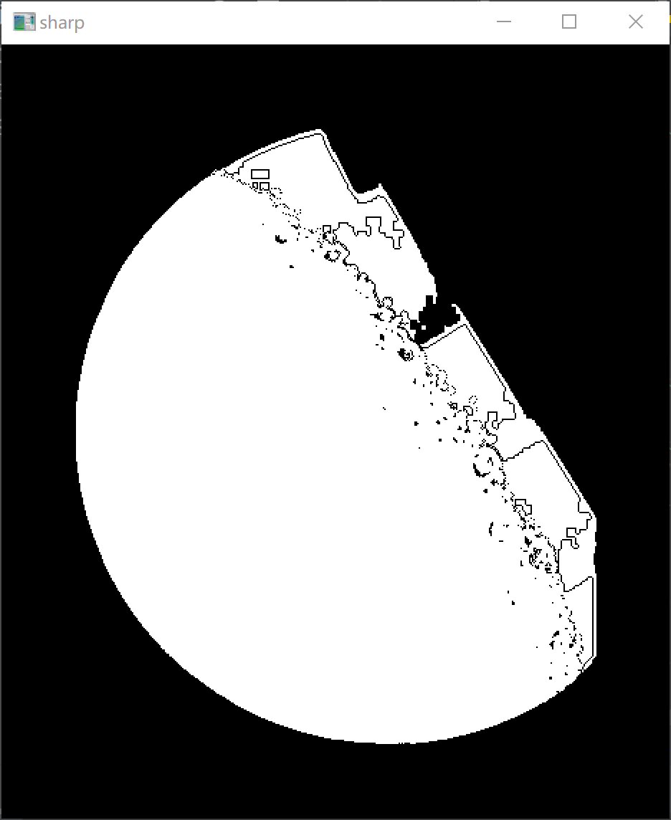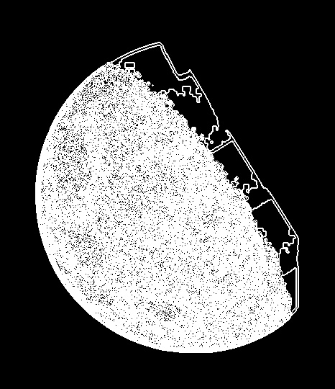

- 任务2
请编写代码，实现一种梯度算子，并和函数库自带的梯度算子函数进行结果比较。至少在以下图像上测试：magic.png，plate.png，lane.png
  - 核心代码：
方法一：实现自己的sobel算子。实现对magic.png，plate.png，lane.png进行转换输出。
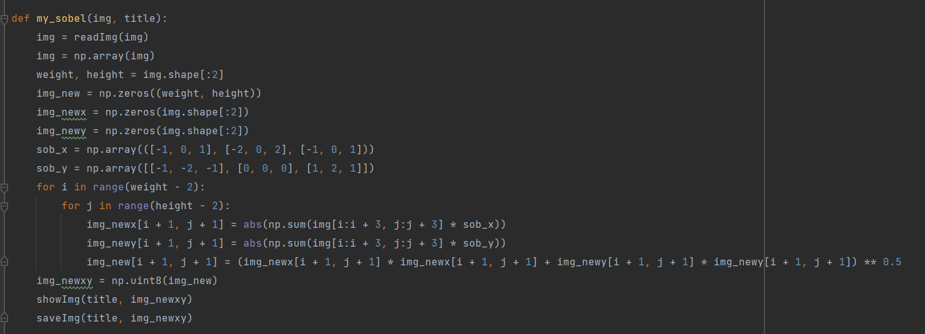
方法二：调库实现sobel算子。实现对magic.png，plate.png，lane.png进行转换输出。
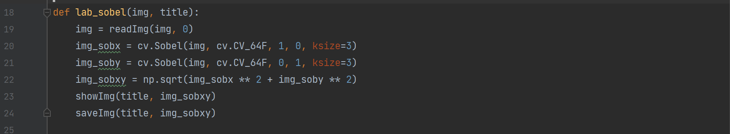
  - 实验结果截图
lane原图：
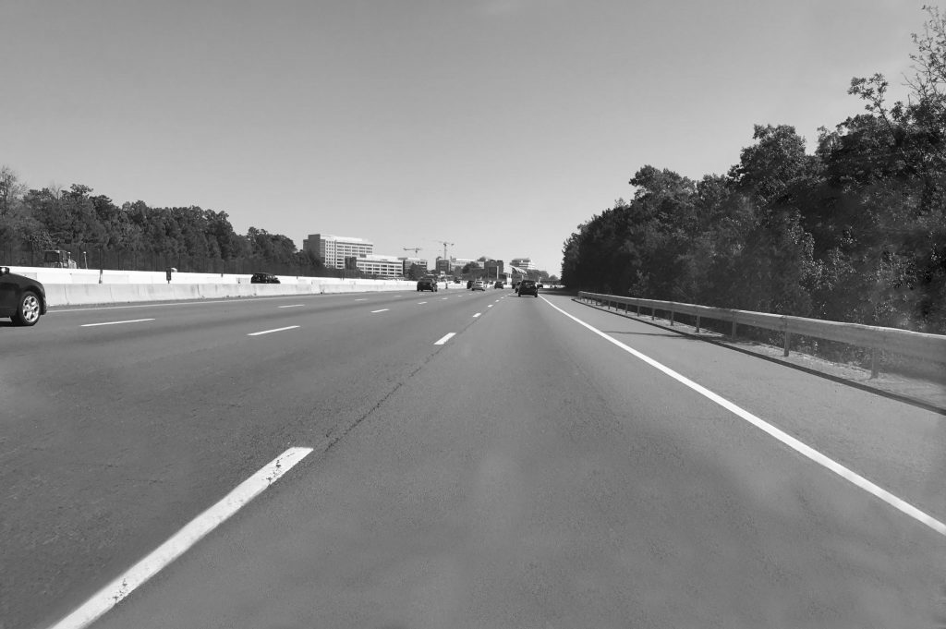
自己实现：
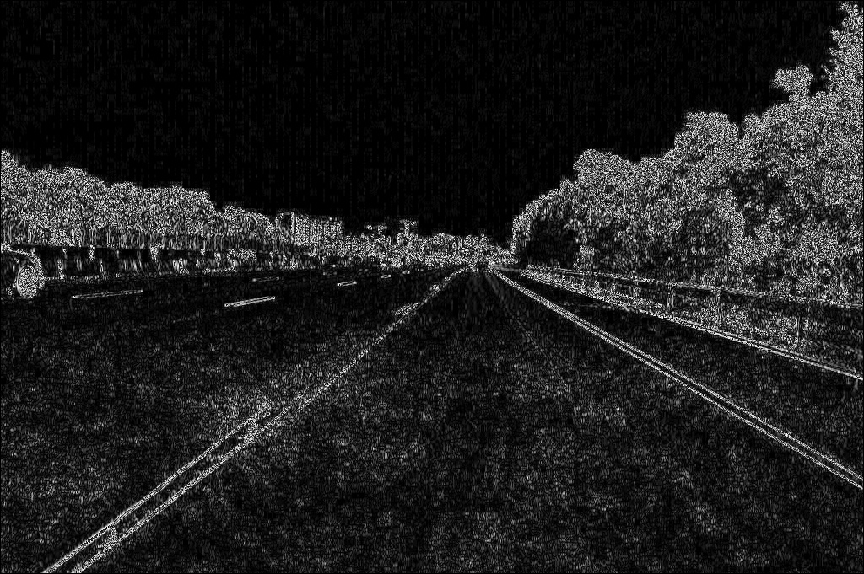
调库实现：
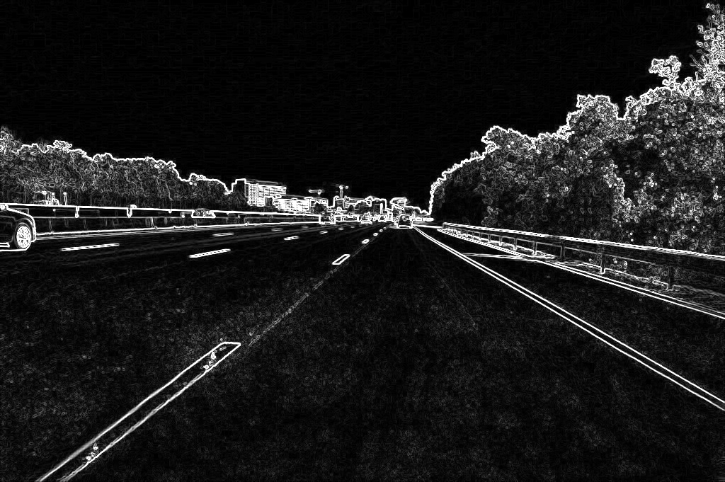

magic原图： 自己实现： 调库实现：
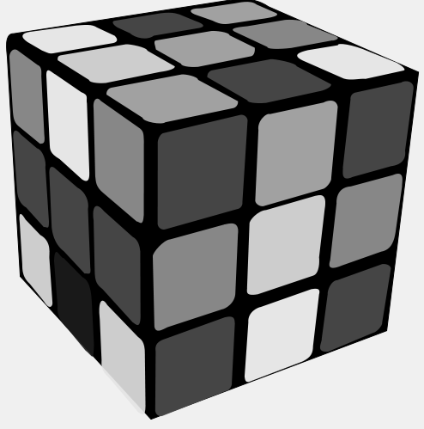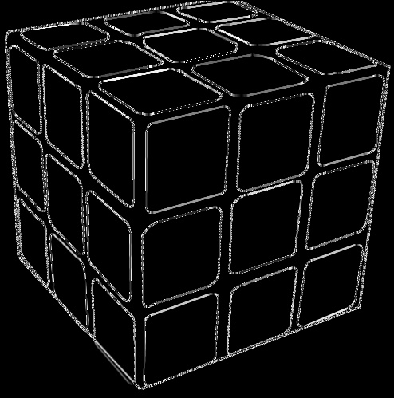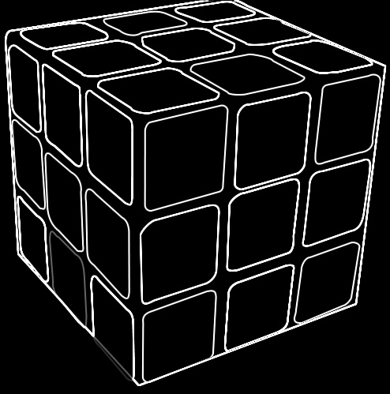
plate原图：
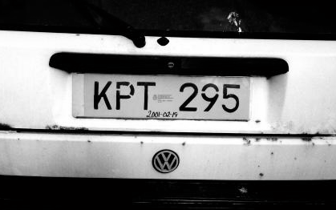
自己实现：
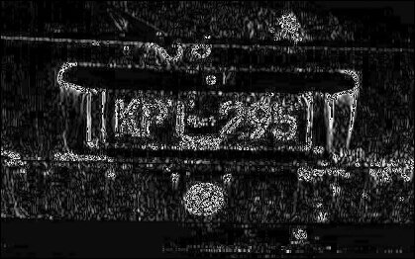
调库实现：
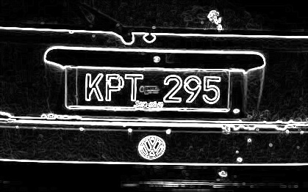
- 任务3
请编写代码，对cameraman.tif 进行傅里叶变换，并对结果可视化
  - 核心代码：
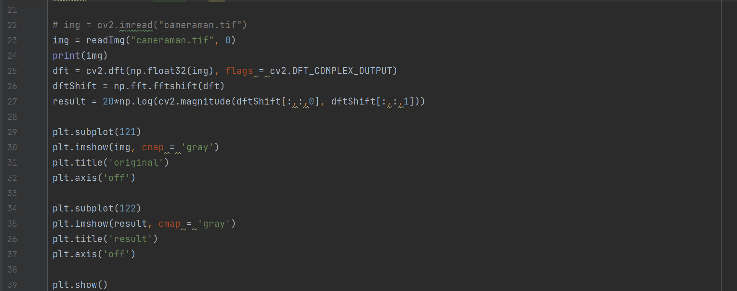
  - 实验结果截图
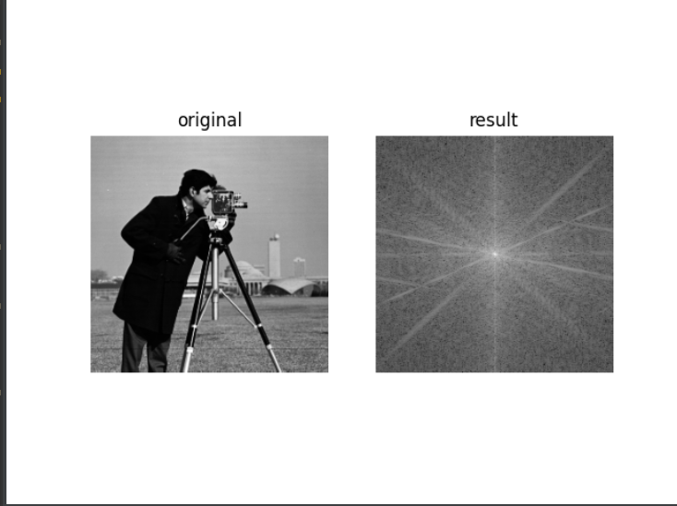
四、实验小结
本次实验通过学习不同算子对于原始图像的优化调整原理，利用图像处理中的卷积处理，最终实现了针对不同图片实现了对应的优化调整。本次实验也和课程内容相结合，帮我更好的理解了图像处理的原理。

